OVERVIEW UWB1000 SOURCE CODE

Cấu trúc khung bản tin của UWB
- Một khung bản tin cơ bản của UWB có cấu trúc như hình bên dưới, trong đó:
- Preamable : dùng để đồng bộ tín hiệu RF
- SFD : đánh dấu bắt đầu khung bản tin ( start of frame)
- PHR: mô tả cấu hình , độ dài dữ liệu
- 3 thông số trên là 3 thông số tự sinh của UWB và đã được config trong thư viện
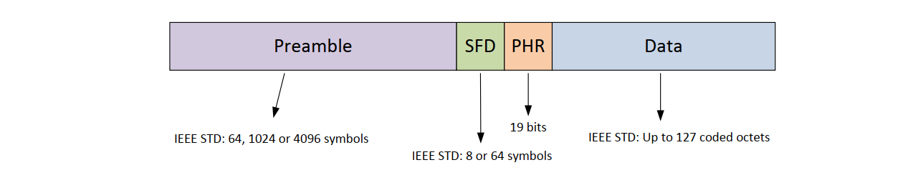
Figure 1. Full frame
- Khi sử dụng ta sẽ config chủ yếu ở khung data:

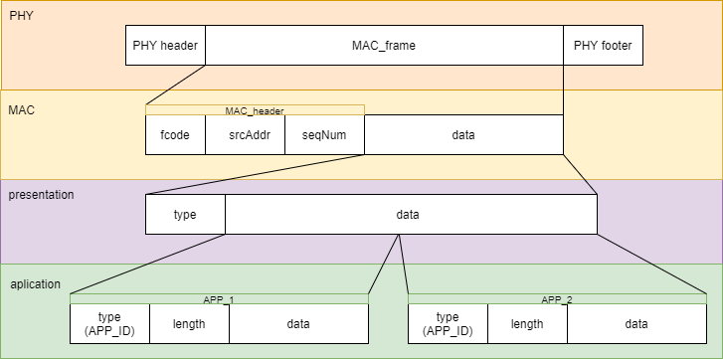
Figure 2. Each specific part in a frame
- Config MAC mẫu trong code:
- static uint8 beacon_msg[] = {0x41, 0x88, 0, 0xCA, 0xDE, 'B', 'E', 'A', 'C', 0xE2, 0, 0, 0};
- static uint8 rx_poll_msg[] = {0x41, 0x88, 0, 0xCA, 0xDE, 'P', 'O', 'L', 'L', 0xE0, 0, 0}; static uint8 tx_resp_msg[] = {0x41, 0x88, 0, 0xCA, 0xDE, 'R', 'E', 'S', 'P', 0xE1, 0, 0, 0, 0, 0, 0, 0, 0, 0, 0};
- static uint8 tx_poll_msg[] = {0x41, 0x88, 0, 0xCA, 0xDE, 'P', 'O', 'L', 'L', 0xE0, 0, 0}; static uint8 rx_resp_msg[] = {0x41, 0x88, 0, 0xCA, 0xDE, 'R', 'E', 'S', 'P', 0xE1, 0, 0, 0, 0, 0, 0, 0, 0, 0, 0};
- static uint8 dis_msg[] = {0x41, 0x88, 0, 0xCA, 0xDE, 'D', 'I', 'S', 'T', 0xE3, 0, 0, 0, 0, 0, 0, 0, 0, 0, 0};

2.Nguyên lí sử dụng beacon
- Beacon là 1 gói tin định kì gửi theo chu kì để đồng bộ thời gian giữa các thiết bị tag và anchor trong mạng, tuân theo clock của anchor chính.
- Mỗi khi bản tin beacon được gửi đi , các thiết bị cùng kênh UWB còn lại sẽ nghe bản tin beacon , kiểm tra và xử lí , nếu đúng là bản tin beacon thì bộ đếm timer ở các bên còn lại sẽ được reset ( hoặc đồng bộ với timer của anchor chính).
- Đồng bộ tương đối trong 1 chu kì , sau mỗi chu kì beacon lại được anchor chính phát đi và đồng bộ lại.

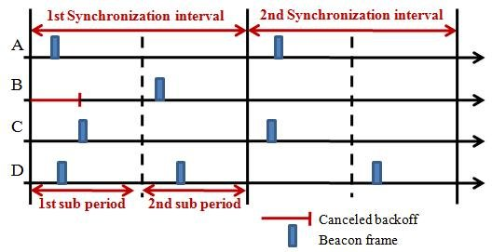
Figure 3. Beacon ở đầu mỗi chu kì

TDMA- time division multiple access (thuật toán phân chia thời gian)
- TDMA là thuật toán để phân chia , chia sẻ kênh truyền theo thời gian , các thiết bị sẽ phân chia thời gian để giao tiếp với nhau trong khoảng thời gian nhất định để tránh va chạm gói tin.
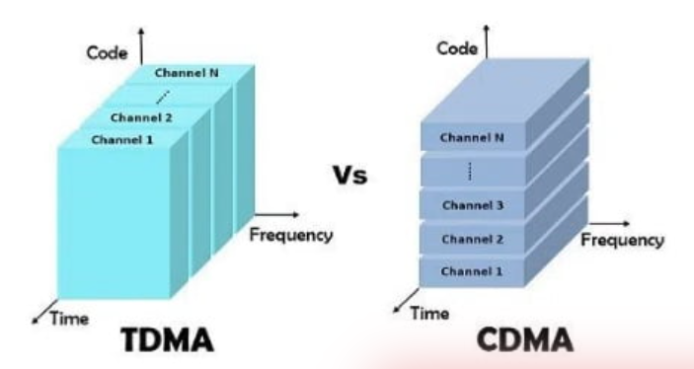
Figure 4. TDMA virtualization
- Timeslot là khe thời gian hay 1 khoảng thời gian cố định , được chia sẵn trong 1 chu kì (frame) cố định và dùng để quy định thiết bị nào , thời điểm nào sẽ được giao tiếp trong project này.
- Superframe sẽ là 1 chu khí gồm các timeslot mà ta đã định nghĩa.
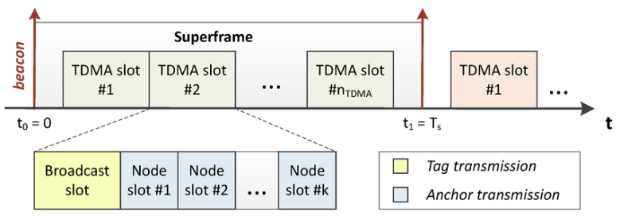
Figure 5. Superframe
- Ở project này , timeslot sẽ chia theo thứ tự và config là:
typedef enum
{ SLOT_BEACON = 0,// slot phát beacon
SLOT_TWR0,// slot đo khoảng cách với anhor 0
SLOT_TWR1,// slot đo khoảng cách với anchor 1
SLOT_TWR2,// slot đo khoảng cách với anchor 2
SLOT_TWR3,//slot đo khoảng cách với anchor 3
SLOT_DIS_TX,// slot gửi khoảng cách từ tag về anchor chính
SLOT_GUIDE, } // slot nhận chỉ dẫn
SlotType

Dự kiến thêm IMU vào trong project.

Cách 1: dễ ảnh hưởng đến TWR nếu dùng vào cùng time chứa slot TX
- Bản chất của timeslot chỉ ảnh hưởng đến quá trình phân chia truyền nhận UWB nên không ảnh hưởng đến IMU cần thêm vào dự án. IMU sẽ được add thư viện và đọc cảm biến trước khi gửi 4 khoảng cách từ tag về lại anchor
- Cần config lại cấu trúc lưu trữ bản tin mảng chứa dis_tx hiện tại.

Cách 2: Sử dụng 1 timer khác không phải timer đang sử dụng UWB
- Dùng TIMx interrupt để đọc MPU9250 định kỳ, ví dụ 50 Hz (mỗi 20 ms).
- Khi đến ISR của timer, đọc I2C (blocking cũng được vì không ảnh hưởng TWR).
- Lưu giá trị gyro mới vào biến global volatile.
- Trong code UWB, chỉ lấy lại giá trị từ biến đó, không bao giờ gọi MPU9250_ReadGyro() trực tiếp.

Thông số cấu hình config DW1000
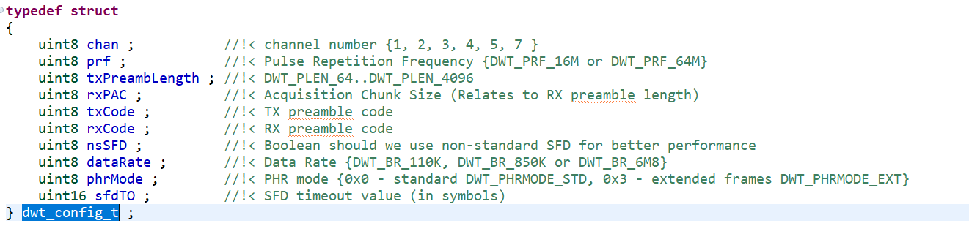
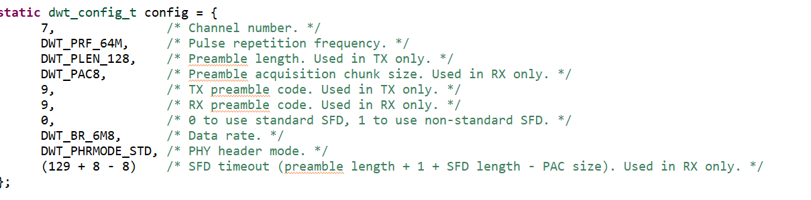
Figure 6. Config in code
- Cấu hình UWB được lưu trong 1 struct dwt_config_t để user có thể config các thông số mong muốn, trong đó:
- Channel number: số kênh , mỗi kênh sẽ có 1 băng tần khác nhau , tần số sử dụng khác nhau. Tần số càng thấp thì càng dễ xuyên vật cản , băng thông càng cao thì truyền dữ liệu càng nhanh nhưng phải tuân theo quy định của từng khu vực. Thường sẽ chọn kênh 2 hoặc 3.
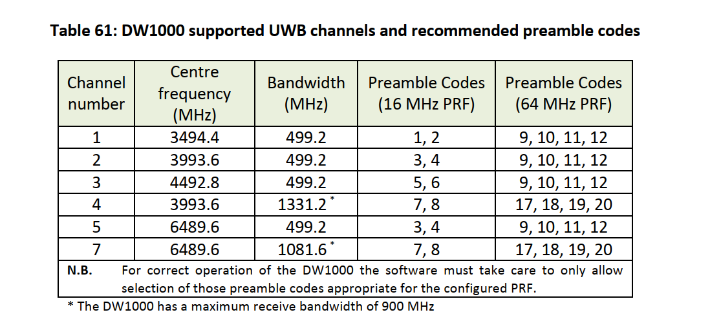
- PRF( pulse repetition freq) : tần số lặp xung, có 2 mode là DWT_PRF_16MHz và DWT_PRF_64Mhz , tần số lặp xung càng lớn thì số xung gửi đi càng nhiều , thấy được tín hiệu rõ nét hơn,

Các hàm thường sử dụng trong driver của DW1000

Hàm khởi tạo UWB:
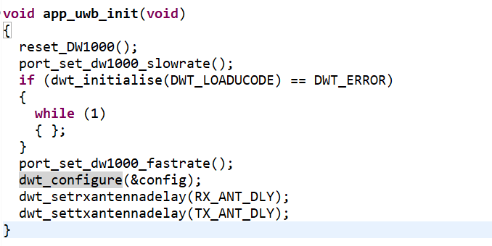
- int dwt_initialise(int config) : hàm khởi tạo giao tiếp với modul DW1000 và check device_id của module xem có phải là 0xDECA0130 không và khởi tạo giao tiếp thông qua SPI.
- Nếu giao tiếp thành công hàm sẽ trả về DWT_SUCESS
- Trường hợp DWT_ERROR có thể là khi giao tiếp SPI giữa MCU và DW1000 lỗi sẽ nhảy vào vòng lặp vĩnh cửu.
- void dwt_configure(dwt_config_t *config) : hàm cấu hình UWB với các thông số đã khởi tạo trong struct cấu hình thông số , truyền vào con trỏ hoặc địa chỉ của struct đã khởi tạo.
- void dwt_setrxantennadelay(uint16 rxDelay),void dwt_settxantennadelay(uint16 txDelay) : hai hàm này set tham số delay hiệu chuẩn cho anten khi truyền và nhận , vì kiểu gì cũng có delay khi truyền nên có thể sai lệch timestamp. Hai hàm này sẽ hiệu chuẩn để cộng bù hoặc trừ bù vào timestamp khi truyền nhận để đúng thời gian truyền đi hay nhận về sẽ là thời gian được lưu trong timestamp.

Hàm truyền message giữa các thiết bị UWB
- Sau khi đã init thành công thì hãy nghĩ đến câu chuyện truyền nhận, đơn giản lưu các bản tin vào mảng và vứt vào 3 hàm này:
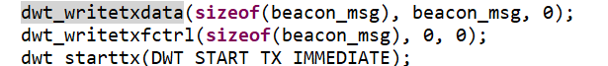
- int dwt_writetxdata(uint16 txFrameLength, uint8 *txFrameBytes, uint16 txBufferOffset) : hàm này truyền vào kích thước của bản tin , con trỏ mảng và offset( thường để là 0) để lưu bản tin cần truyền vào thanh ghi của DW1000 qua giao tiếp SPI và đợi lệnh truyền đi , hàm cũng trả về DWT_EROR và DWT_SUCCESS.
- void dwt_writetxfctrl(uint16 txFrameLength, uint16 txBufferOffset, int ranging)
- int dwt_starttx(uint8 mode) : bắt đầu truyền bản tin , có 4 mode:
- if mode = DWT_START_TX_IMMEDIATE - immediate TX (no response expected)
- if mode = DWT_START_TX_DELAYED - delayed TX (no response expected): phát trễ chứ không phát ngay
- if mode = DWT_START_TX_IMMEDIATE | DWT_RESPONSE_EXPECTED – truyền ngay và sau khi truyền bật ngay RX để sẵn sàng nhận)
- if mode = DWT_START_TX_DELAYED | DWT_RESPONSE_EXPECTED - delayed TX (response expected - so the receiver will be automatically turned on after TX is done)

6.2.Hàm gửi beacon để đồng bộ
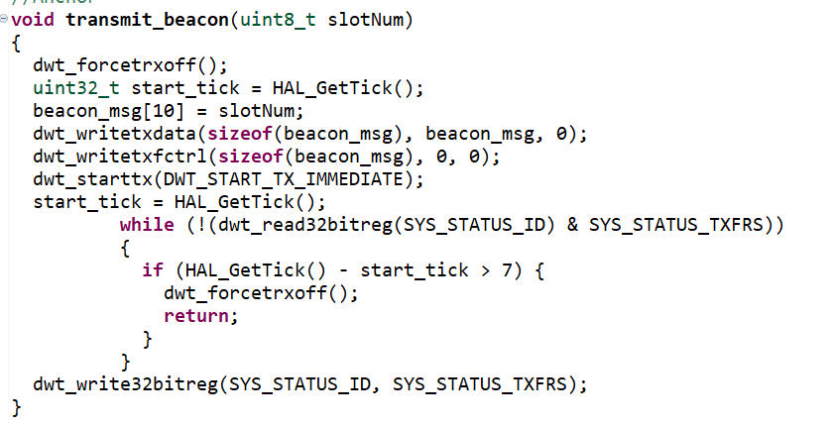
- Hàm transmit beacon truyền vào số thứ tự slot hiện tại , cái đã được khai báo ở enum của SlotType , và sẽ được đóng gói vào bản tin và truyền đi
- Cho vòng lặp kiểm tra cờ đánh dấu đã gửi ( là 1 bit nào đó trong thanh ghi trạng thái ) , nếu sau 7ms mà cờ vẫn không được bật thì tự reset lại lại module.

Hàm nhận beacon và đồng bộ
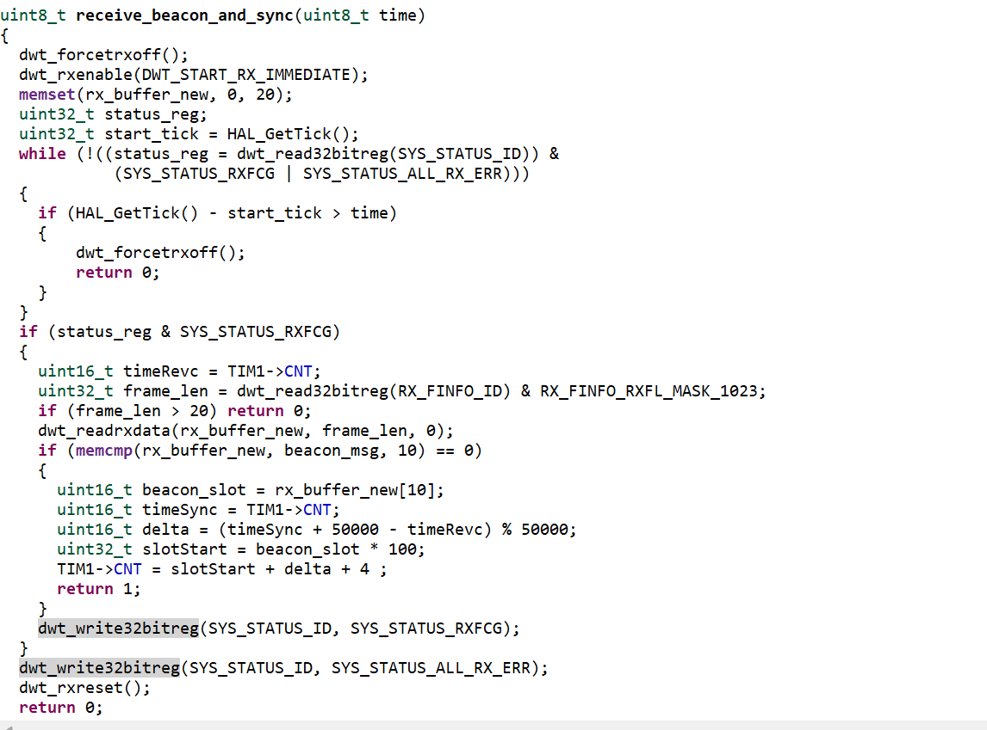
- Hàm nhận beacon và đồng bộ sẽ dùng cho thiết bị tag và các anchor không phải anchor main.
- Đọc data từ thanh ghi trạng thái check lỗi và sau thời gian nhất định vẫn lỗi thì sẽ reset tắt truyền nhận của module
- Nếu không lỗi và cờ báo nhận được frame ổn thì sẽ thực hiện kiểm tra bản tin nhận được có phải đúng bản tin beacon không
- Nếu đúng thì sẽ lấy ra beacon slot nhân với 100 tick 1 slot ( theo quy định) ,đồng thời cộng với thời gian delta là thời gian chênh từ khi nhận được đến khi check đúng format bản tin và cộng thêm 4 tick như 1 offset an toàn.
- Hoàn thành đồng bộ thì xóa cờ trạng thái nhận frame ổn

Hàm truyền bản tin poll và nhận xử lí response từ tag đến anchor

